Trabalho 3 – Algoritmos em Grafos e Otimização CI1054
Marcus Sebastião Adriano Rocha Neto - GRR20240710

Análise da Rede Complexa kasthuri_graph_v4

1. Introdução
Este relatório detalha a análise computacional da rede kasthuri_graph_v4. Para a análise, a rede, que originalmente é um multigrafo direcionado, foi convertida em um grafo simples e não direcionado, composto por 1029 vértices e 1559 arestas. O objetivo deste estudo é caracterizar as propriedades topológicas e estruturais da rede, para determinar qual modelo teórico de redes complexas melhor a representa.

2. Estrutura e Conectividade
A análise de conectividade revelou que a rede não é totalmente conexa, estando dividida em 20 componentes diferentes No entanto, a rede é possuir um componente que contém 987 vértices, correspondendo a aproximadamente 96% do total de nós da rede.
As análises neste componente revelaram as seguintes métricas de "mundo pequeno":
- Diâmetro: 12
- Raio: 7
Um diâmetro de 12 para uma rede de quase mil nós é um valor extremamente baixo. Isso indica que qualquer vértice no componente principal pode alcançar qualquer outro através de um caminho curto, caracterizando a rede como um "mundo pequeno". Essa característica da rede descarta a representação no modelo de grafo aleatório (Erdös-Rényi).

3. Centralidade e Distribuição de Graus
A análise de centralidade foi crucial para identificar os vértices mais influentes. Os resultados mostram uma forte concentração de importância em um pequeno número de nós. Na análise foram utilizados os 5 vértices mais centrais, sendo eles: n6, n83, n92, n0 e n147.
- Vértice Dominante: O vértice n6 sempre se destaca entre os 5 em Centralidade de Grau (0.1196), de Proximidade (0.3126) e de Intermediação (0.3047), tendo o maior índice em cada uma das “categorias”.
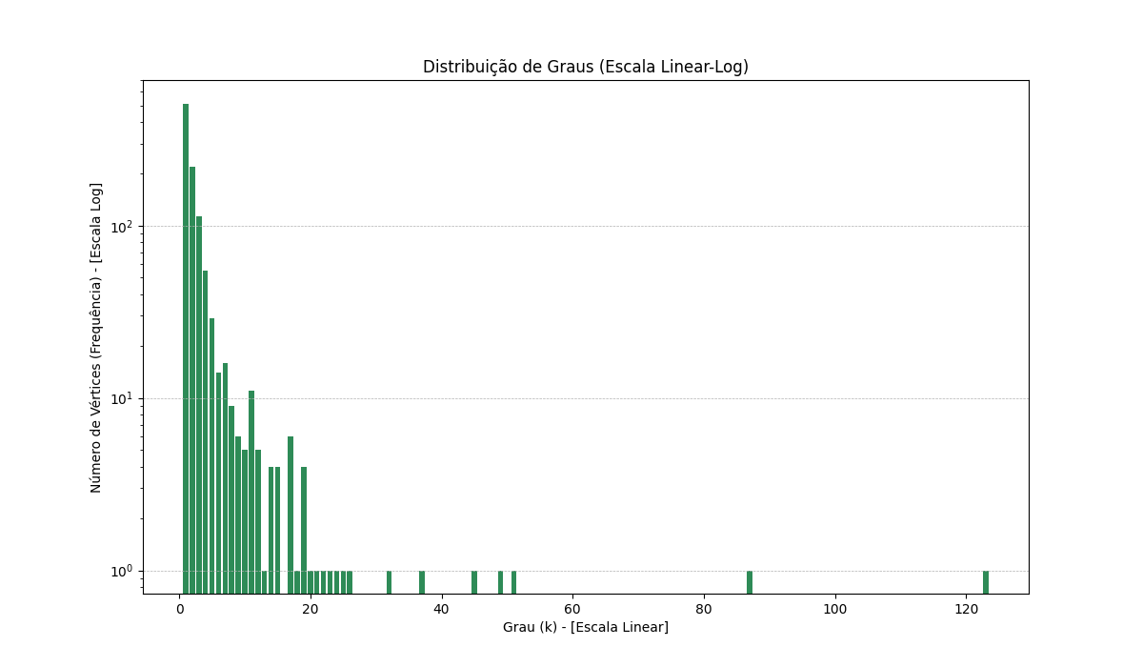
- Distribuição de Grau: O grau máximo encontrado foi de 123, enquanto o grau médio é de apenas 3.03.
A existência do vértice n6 como um "super-hub" (sendo o mais conectado, o mais próximo de todos os outros e a principal ponte da rede), e a grande diferença entre o grau máximo e o médio são as características de uma rede livre de escala. A maioria dos nós possui poucas conexões, enquanto um pequeno conjunto de "hubs" concentra a maior parte da conectividade.

4. Clusters e Cliques
A análise da estrutura da rede revelou duas características importantes:
- Clusters (Comunidades): Utilizando o algoritmo de Louvain, foram detectadas 41 comunidades, com modularidade de 0.6453. Este valor, sendo superior a 0.3, indica uma divisão bem definida da rede em clusters. Os nós dentro de cada cluster são muito mais conectados entre si do que com o restante da rede.
- Cliques: O maior clique encontrado na rede tem um tamanho 2. Isso significa que, apesar da sua estrutura modular, a rede é esparsa.
Essa combinação de modularidade com baixa densidade local (clique “baixo”) reforça a ideia de uma rede organizada em torno de hubs que conectam diferentes grupos, em vez de grupos densos e totalmente interconectados.

5. Modelo de Grafo Representativo
Com base nos dados coletados, podemos responder à pergunta: Qual modelo de grafo melhor representa a rede kasthuri_graph_v 4?
- O modelo de Erdös-Rényi (Aleatório) é inadequado. A rede exibe a propriedade de "mundo pequeno", possui uma distribuição de graus altamente heterogênea e uma forte estrutura de comunidades, características ausentes em grafos aleatórios.
- O modelo de Watts-Strogatz (Mundo Pequeno) captura bem a propriedade de "mundo pequeno" e a tendência ao clustering (alta modularidade). No entanto, este modelo geralmente produz redes com uma distribuição de graus homogênea, o que contradiz frontalmente a existência de hubs proeminentes (grau máx. 123 vs. grau méd. 3.03) na rede analisada.
- O modelo de Barabási-Albert (Livre de Escala) é o que melhor se alinha aos dados. Este modelo gera redes que são simultaneamente "mundo pequeno" e possuem uma distribuição de graus em lei de potência, resultando na formação natural de hubs. A forte modularidade encontrada também é uma característica emergente comum em redes livres de escala.

Conclusão:
Os dados coletados apontam para o modelo de Barabási-Albert (Livre de Escala). A grande diferença na distribuição de graus e a presença de hubs dominantes são as características decisivas. As propriedades de mundo pequeno e alta modularidade são consistentes com este modelo, que descreve uma rede resiliente a falhas aleatórias, mas vulnerável a ataques direcionados aos seus hubs, uma característica típica de redes biológicas e tecnológicas complexas.

